第6章 稳定性模型

6.1 捕鱼业的持续收获

产量模型 记时刻t渔场中鱼量为x(t)，关于x(t)的自然增长和人工捕捞作如下假设：
1. 在无捕捞条件下x(t)的增长服从Logistic规律，即
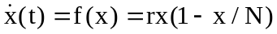， (1)
其中r是固有增长率，N是环境允许的最大鱼量，f(x)表示单位时间的增长量.
2. 单位时间的捕捞量(即产量)h与渔场鱼量x(t)成正比，比例常数k表示单位时间捕捞率. k可分解为k = qE，E称捕捞强度，用可以控制的参数譬如出海渔船数来度量; q称捕捞系数，表示单位强度下的捕捞率，为方便起见，可以适当选择捕捞强度的单位，使q = 1. 于是单位时间的捕捞量为
h(x) = kx = qEx = Ex. (2)
记F(x) = f(x) − h(x)，得渔场鱼量满足微分方程
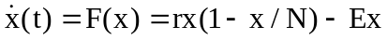. (3)
希望通过此方程求出渔场的稳定鱼量和保持稳定的条件，即t足够长以后渔场鱼量x(t)的趋向，并由此确定最大持续产量. 因为当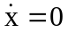时x保持为常数，故求方程(3)的平衡点(使的x)并分析其稳定性. 令
得到两个平衡点
x₀ = N(1 − E/r), x₁ =0. (4)

注 一阶微分方程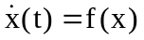的平衡点及稳定性：
代数方程f(x) = 0 的实根x = x₀称为所给微分方程的平衡点(或奇点)，它也是微分方程的解(奇解).
如果从所有可能的初始条件出发，微分方程的解x(t)都满足
x(t)→x₀ (t→∞),
则称平衡点x₀是稳定的，否则称x₀是不稳定的.
平衡点的判断：若f '(x₀) < 0，则x₀是稳定的，若f '(x₀) > 0，则x₀是不稳定的.
(详见§6.6, p198，下节介绍)

不难算出
F '(x₀) = E − r, F '(x₁) = r −E，
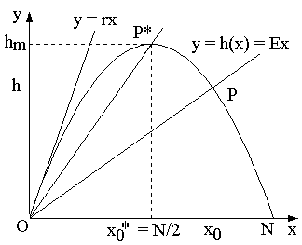

最大持续产量的图解法
由稳定性理论，当
E < r (5)
时，x₀是稳定的，x₁不稳定; 当E > r时，结果正好相反. 当捕捞强度E大于鱼量x的自然增长率r时, 显然鱼量会越来越小直至灭绝(x = 0).
下面讨论渔场鱼量稳定在x₀的前提下,如何控制捕捞强度E使持续产量达到最大的问题. 注意捕捞量h(x₀) = Ex₀满足
h(x₀) = rx₀(1 − x₀/N),
当
x₀ = N/2 (6)
时h(x₀)达到最大值h_{m}为
h_{m} = rN/4, (7)
由h_{m} = Ex₀, h_{m} = rN/4, x₀ = N/2, 这时E为
E* = r/2. (8)
也可用图解法. 由
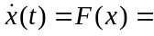
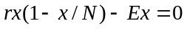,
作y = rx(1 − x/N)和y = Ex的图形, 其交点的横坐标即为稳定点x₀(> 0)或x₁(= 0), 其纵坐标为相应的捕获量h = Ex. 当直线y = Ex通过抛物线y = rx(1 − x/N)的顶点时，h达到最大为rN/4，这时x = N/2.
效益模型 从经济角度来看应追求效益最大. 如果经济效益用从捕捞所得的收入中扣除开支后的利润来衡量. 简单地假设：鱼的销售单价为常数p，单位捕捞强度(如每条渔船)的费用为常数c，则单位时间的收入T和支出S分别为
T = ph(x) = pEx, S = cE， (9)
则单位时间的利润R为
R = T − S = pEx − cE. (10)
在稳定条件x = x₀下，把(4)式x₀ = N(1 − E/r)代入(10)式得
R(E) = T(E) − S(E) = pNE(1 − E/r) − cE. (11)
用微分法易得使利润R(E)达到最大的捕捞强度E_{R}为
E_{R} = r[1 − c/(pN)]/2. (12)
将E_{R}代入(4)式可得使利润最大的渔场稳定鱼量x_{R}及单位时间的持续产量为
x_{R} = N(1 − E_{R}/r) = N/2 + c/(2p), (13)
h_{R} = E_{R}x_{R} = rN[1 − c²/(p²N²)]/4. (14)
将(12)~(14)式与(6)~(8)式比较可见，最大效益原则下的捕捞强度和持续产量均有所减少，而渔场的稳定鱼量有所增加. 减少或增加的量随捕捞成本c的增加而变大，随销售价格p的增加而变小，这显然是符合实际情况的.
捕捞过度 上面的效益模型是以计划捕捞(或称封闭式捕捞)为基础的，可以追求最大利润. 如果渔场向众多盲目经营者开放，则即使只有微薄的利润，经营者也会去捕捞，这种情况称盲目捕捞(或开放式捕捞). 下面讨论此模型.
(11)式R(E) = pNE(1 − E/r) − cE给出了利润R与捕捞强度E之间的关系，令R(E) = 0的解为E_{S}，得
E_{S} = r[1 − c/(pN)]. (15)
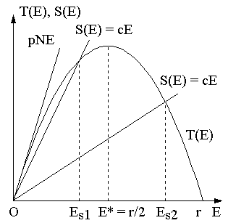

盲目捕捞强度的图解法
当E < E_{S}时利润R(E) > 0，盲目经营者会加大捕捞强度; 若E > E_{S}，利润R(E) < 0，则减小捕捞强度. 所以E_{S}是盲目捕捞下的临界捕捞强度.
图解法：以E为自变量，令(11)式中
R(E) = pNE(1 − E/r) − cE = 0，
作抛物线T = pNE(1 − E/r)和直线S = cE，它们的交点的横坐标即为E_{S}. 由(15)式知E_{S}存在的必要条件(即E_{S} > 0)是
p > c/N， (16)
或由图知0 < c < pN，即售价大于相对于总量的成本. 由(15)式知，售价p越高则临界捕捞强度E_{S}越大.
将(15)式代入(4)式得渔场的稳定鱼量为
x_{S} = c/p， (17)
x_{S}完全由成本−价格决定，随着价格上升和成本下降，鱼量x_{S}迅速减少，出现捕捞过度.
比较(12)、(15)两式知盲目捕捞强度为最大效益下捕捞强度的两倍.
从(15)式和上图还可得，当c/N < p < 2c/N时，E_{S} < E* = r/2，如图中的E_{S1}，称经济学捕捞过度; 当p > 2c/N时E_{S} > E*，如图中的E_{S2}，称生态学捕捞过度.

作业： p221, 1. 2. 3. 4.

αλθρμφψ β τ ≈ π ≤ ≥ × ⋅∞

